

Председателю Омского

городского Совета

Корбуту В.В.

Уважаемый Владимир Валентинович!

Предлагаю внести на рассмотрение Омского городского Совета проект Решения Омского городского Совета «О внесении изменений в Правила землепользования и застройки муниципального образования городской округ город Омск Омской области, утвержденные Решением Омского городского Совета от 10.12.2008 № 201».

Докладчик – Воробьев Роман Владимирович, директор департамента архитектуры и градостроительства Администрации города Омска, главный архитектор города Омска.

Приложение: 1. Проект Решения Омского городского Совета «О внесении изменений в Правила землепользования и застройки муниципального образования городской округ город Омск Омской области, утвержденные Решением Омского городского Совета от 10.12.2008 № 201» на 3 л. в 1 экз.

2. Cведения о границах территориальных зон, содержащие графическое описание местоположения границ территориальных зон, перечень координат характерных точек этих границ в системе координат, используемой для ведения Единого государственного реестра недвижимости, для направления их в орган регистрации прав в формате электронного документа, созданного в виде файлов   
с использованием схем для формирования документов в формате XML, обеспечивающих считывание и контроль за содержащимися в них данными.

3. Пояснительная записка к проекту Решения Омского городского Совета «О внесении изменений в Правила землепользования и застройки муниципального образования городской округ город Омск Омской области, утвержденные Решением Омского городского Совета от 10.12.2008 № 201»   
на 1 л. в 1 экз.

4. Список лиц, являющихся разработчиками проекта Решения Омского городского Совета «О внесении изменений в Правила землепользования и застройки муниципального образования городской округ город Омск Омской области, утвержденные Решением Омского городского Совета от 10.12.2008 № 201»,   
на 1 л. в 1 экз.

5. Протокол общественных обсуждений по проекту внесения изменений в Правила землепользования и застройки муниципального образования городской округ город Омск Омской области от 20.03.2025 на 3 л. в 1 экз.

6. Заключение о результатах общественных обсуждений по проекту внесения изменений в Правила землепользования и застройки муниципального образования городской округ город Омск Омской области от 20.03.2025 на 1 л. в 1 экз.

Исполняющий обязанности

Мэра города Омска Е.В. Фомин

Проект

ОМСКИЙ ГОРОДСКОЙ СОВЕТ

РЕШЕНИЕ

от __________________№____________

О внесении изменений в Правила землепользования и застройки муниципального образования городской округ город Омск Омской области, утвержденные Решением Омского городского Совета от 10.12.2008 № 201

Статья 1.

В приложении № 1 «Карта градостроительного зонирования территорий муниципального образования городской округ город Омск Омской области»  
к Правилам землепользования и застройки муниципального образования городской округ город Омск Омской области, утвержденным Решением Омского городского Совета от 10.12.2008 № 201, изложить в новой редакции территориальную зону СН-4/157, выделив подзону П-1.1 территориальной зоны П-1 с номером 62, согласно приложению к настоящему Решению.

Статья 2.

1. К настоящему Решению в обязательном порядке прилагаются сведения об установленных либо измененных настоящим Решением границах территориальных зон, содержащие графическое описание местоположения границ территориальных зон, перечень координат характерных точек этих границ в системе координат, используемой для ведения Единого государственного реестра недвижимости, для направления их в орган регистрации прав.

Сведения оформлены в формате электронного документа, созданного в виде файлов с использованием схем для формирования документов в формате XML, обеспечивающих считывание и контроль за содержащимися в них данными.

Ввиду оформления указанных сведений в форме графического описания местоположения границ территориальных зон в формате электронного документа данные сведения не входят в состав текстовой и графической частей настоящего Решения и не подлежат опубликованию в порядке, установленном для официального опубликования муниципальных правовых актов города Омска.

2. Настоящее Решение подлежит официальному опубликованию.

3. Контроль за исполнением настоящего Решения возложить на комитет  
Омского городского Совета по вопросам градостроительства, архитектуры  
и землепользования.

Мэр города Омска С.Н. Шелест

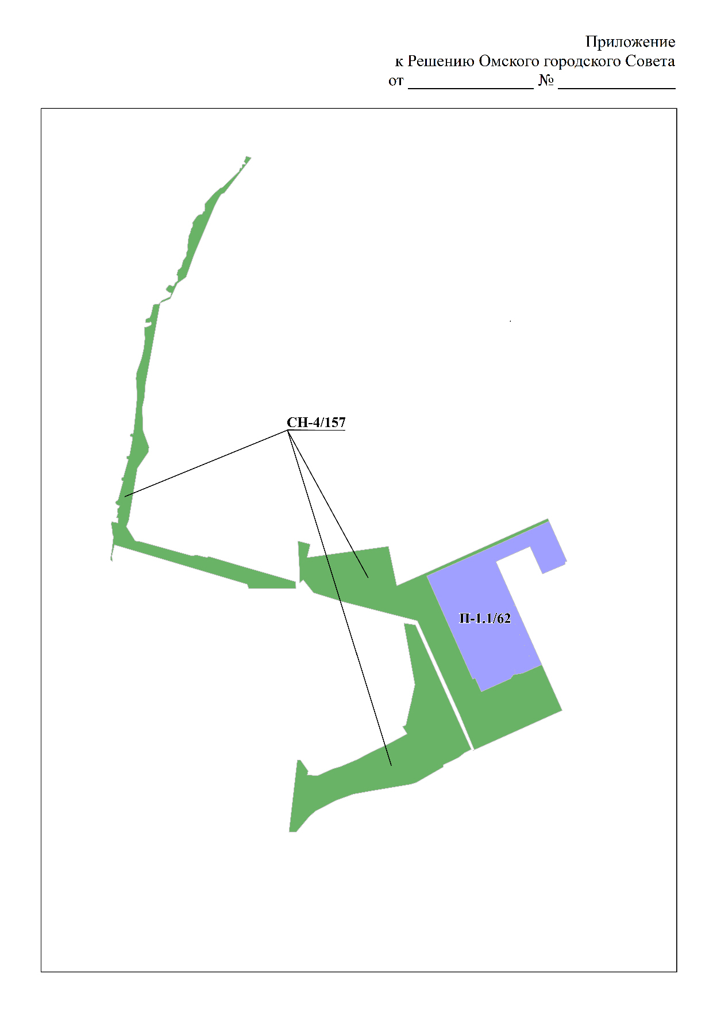

ПОЯСНИТЕЛЬНАЯ ЗАПИСКА

к проекту Решения Омского городского Совета

«О внесении изменений в Правила землепользования и застройки  
муниципального образования городской округ город Омск Омской области,  
утвержденные Решением Омского городского Совета от 10.12.2008 № 201»

Проект Решения Омского городского Совета «О внесении изменений  
в Правила землепользования и застройки муниципального образования городской округ город Омск Омской области, утвержденные Решением Омского городского Совета от 10.12.2008 № 201» (далее – проект Решения) подготовлен в соответствии с Градостроительным кодексом Российской Федерации, Федеральным законом «Об общих принципах организации местного самоуправления в Российской Федерации», Уставом города Омска с учетом протокола общественных обсуждений по проекту внесения изменений в Правила землепользования и застройки муниципального образования городской округ город Омск Омской области от 20.03.2025 и заключения о результатах указанных общественных обсуждений от 20.03.2025.

Проект Решения подготовлен на основании предложения Акционерного общества «Особая экономическая зона промышленно-производственного типа «Авангард», поступившего в инициативном порядке.

Проектом Решения предлагается изложить в новой редакции территориальную зону СН-4/157 и выделить новую подзону П-1.1 территориальной зоны П-1.

Предлагаемые изменения в Правила землепользования и застройки муниципального образования городской округ город Омск Омской области, утвержденные Решением Омского городского Совета от 10.12.2008 № 201, соответствуют положениям Генерального плана муниципального образования городской округ город Омск Омской области, утвержденного Решением Омского городского Совета от 25.07.2007 № 43.

Принятие Решения Омского городского Совета «О внесении изменений в Правила землепользования и застройки муниципального образования городской округ город Омск Омской области, утвержденные Решением Омского городского Совета от 10.12.2008 № 201» не повлечет расходов за счет средств бюджета города Омска, а также признания утратившими силу, приостановления, изменения или принятия правовых актов Омского городского Совета.

Положения, вводящие избыточные обязанности, запреты и ограничения для субъектов предпринимательской и иной экономической деятельности или способствующие их введению, а также положения, способствующие возникновению необоснованных расходов субъектов предпринимательской и иной экономической деятельности и бюджета города Омска, проектом Решения не устанавливаются, в связи с чем необходимость проведения оценки регулирующего воздействия проекта Решения отсутствует.

При проведении антикоррупционной экспертизы проекта Решения коррупциогенные факторы не выявлены.

СПИСОК

лиц, являющихся разработчиками

проекта Решения Омского городского Совета

«О внесении изменений в Правила землепользования и застройки

муниципального образования городской округ город Омск Омской области, утвержденные Решением Омского городского Совета от 10.12.2008 № 201»

|  |  |
| --- | --- |
| Воробьев  Роман Владимирович | Директор департамента архитектуры и градостроительства Администрации города Омска, главный архитектор города Омска, ответственный исполнитель, телефон 21-67-16 |
| Дерябина  Ольга Евгеньевна | Заместитель директора департамента архитектуры и градостроительства Администрации города Омска, телефон 21-67-12 |
| Золотухина  Елена Семеновна | Начальник управления градостроительства департамента архитектуры и градостроительства Администрации города Омска, телефон 21-67-27 |
| Окунева  Маргарита Львовна | Начальник отдела по правилам землепользования и застройки управления градостроительства департамента архитектуры и градостроительства Администрации города Омска, телефон 21-67-52 |
| Гурьянова  Елена Анатольевна | Начальник отдела правовой экспертизы и кадрового обеспечения департамента архитектуры и градостроительства Администрации города Омска, телефон 21-67-56 |
| Сафронова  Елизавета Дмитриевна | Главный специалист отдела правовой  экспертизы и кадрового обеспечения департамента архитектуры и градостроительства Администрации города Омска, телефон 21-67-56 |
| Вагина  Мария Александровна | Консультант отдела по правилам землепользования и застройки управления градостроительства департамента архитектуры и градостроительства Администрации города Омска, телефон 21-67-29 |